97學年度楊梅鎮富岡國小推動廢乾電池回收工作期中成果報告
學校名稱  附件一  (請填寫全銜) | 楊梅鎮富岡國民小學
校長 | 曾武星 |  |  | 全校學生人數 |  | 926人
聯 絡 人 | 陳美秀 | 職稱 | 衛生組長 |  | 電話 |  | 4721193-31
傳真 | 03-4724593 | E-Mail | lakemei@yahoo.com.tw
學校地址 | 326 桃園縣楊梅鎮豐野里中正路147號
目標  回收量 | 本校97學年度預計可回收廢乾電池 200 公斤
期中回收成果 | 統計期間：自97年9月1日起至97年12月31日止  廢乾電池回收量：共計回收 115 公斤
成果報告附件 | 廢乾電池回收交貨簽收單(影本)  97年9月至97年12月廢乾電池回收量彙整表  成果照片4張以上

備註：1.本報告請檢附廢乾電池回收交貨簽收單(影本)，編製一式二份，一份自存，一份送環保局審核。
2.請於98年1月10日前，以郵寄或親送至轄區環保局。
3.廢乾電池回收量以公斤為單位，若以顆為單位，其折算標準為1顆20公克。

承辦人員： 審核： 校長：

填表日期： 98 年 1月 8 日

富岡國小97年9月至97年12月份廢乾電池回收量彙整表
日期 | 回收商/清潔隊名稱 | 回收數量(公斤) | 備註
10/1 | 大愛環保工程有限公司 | 28
10/22 | 大愛環保工程有限公司 | 47
11/18 | 樺欣環保工程有限公司 | 27
12/11 | 樺欣環保工程有限公司 | 13
總計 |  | 115

承辦人： 審核： 校長：

「97學年度各級學校推動廢乾電池回收工作」
富岡國小執行成果照片
1. 辦理六星級回收護照宣導
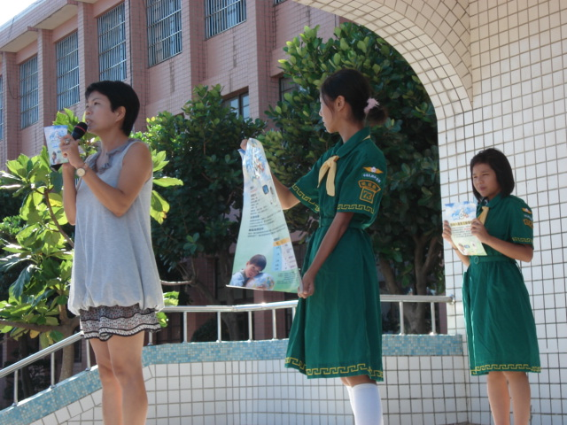
2. 辦理六星級回收護照之情形
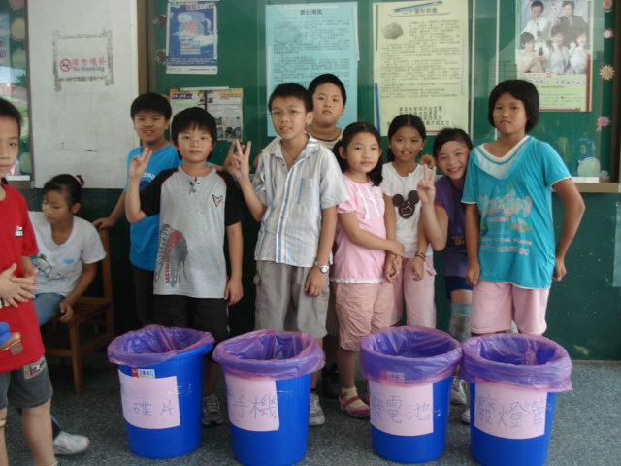
「97學年度各級學校推動廢乾電池回收工作」
富岡國小執行成果照片
1. 環保小局長執行廢乾電池回收
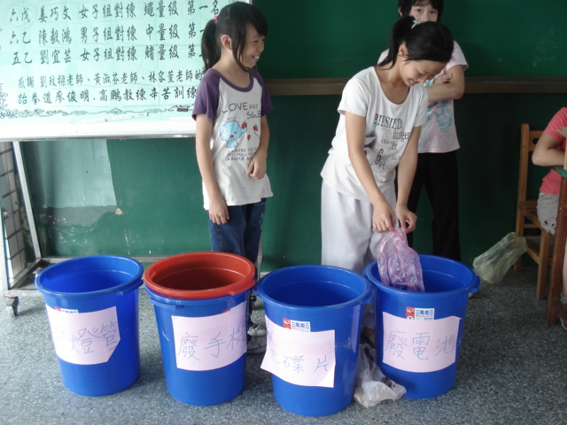
2. 辦理廢乾電池回收成果
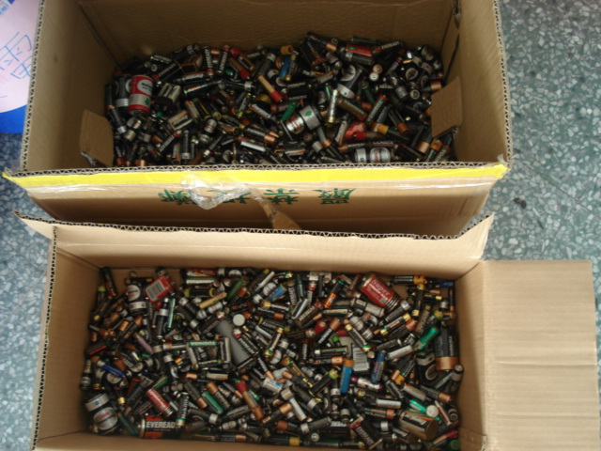

影本

收貨日期： 年 月 日

附件二

正本

收貨日期： 年 月 日

學校97年9月至98年5月廢乾電池回收量彙整表

承辦人員： 審核： 校長：

「97學年度富岡國小推動廢乾電池回收工作」

辦理心得分享：

小朋友因為這學期有舉辦【六星級回收護照】的活動，對於廢乾電池的回收很踴躍、也很感興趣。
透過每星期三上午的回收時間，讓我深刻體認到小朋友對於此回收活動的熱忱。
希望下次也能有這樣的回收活動，讓小朋友更能體認到環保的重要性。

相關建議事項：

執行期間：97年9月1日至97年12月31日止

附件四

執行期間：97年9月1日至98年5月31日止

資料來源：教育部全球資訊網，2008-6-7，http://www.edu.tw/files/site_content/b0013/location.xls

直轄市、縣（市）環境保護局推動各級學校參與達成率
附件六

附件七

